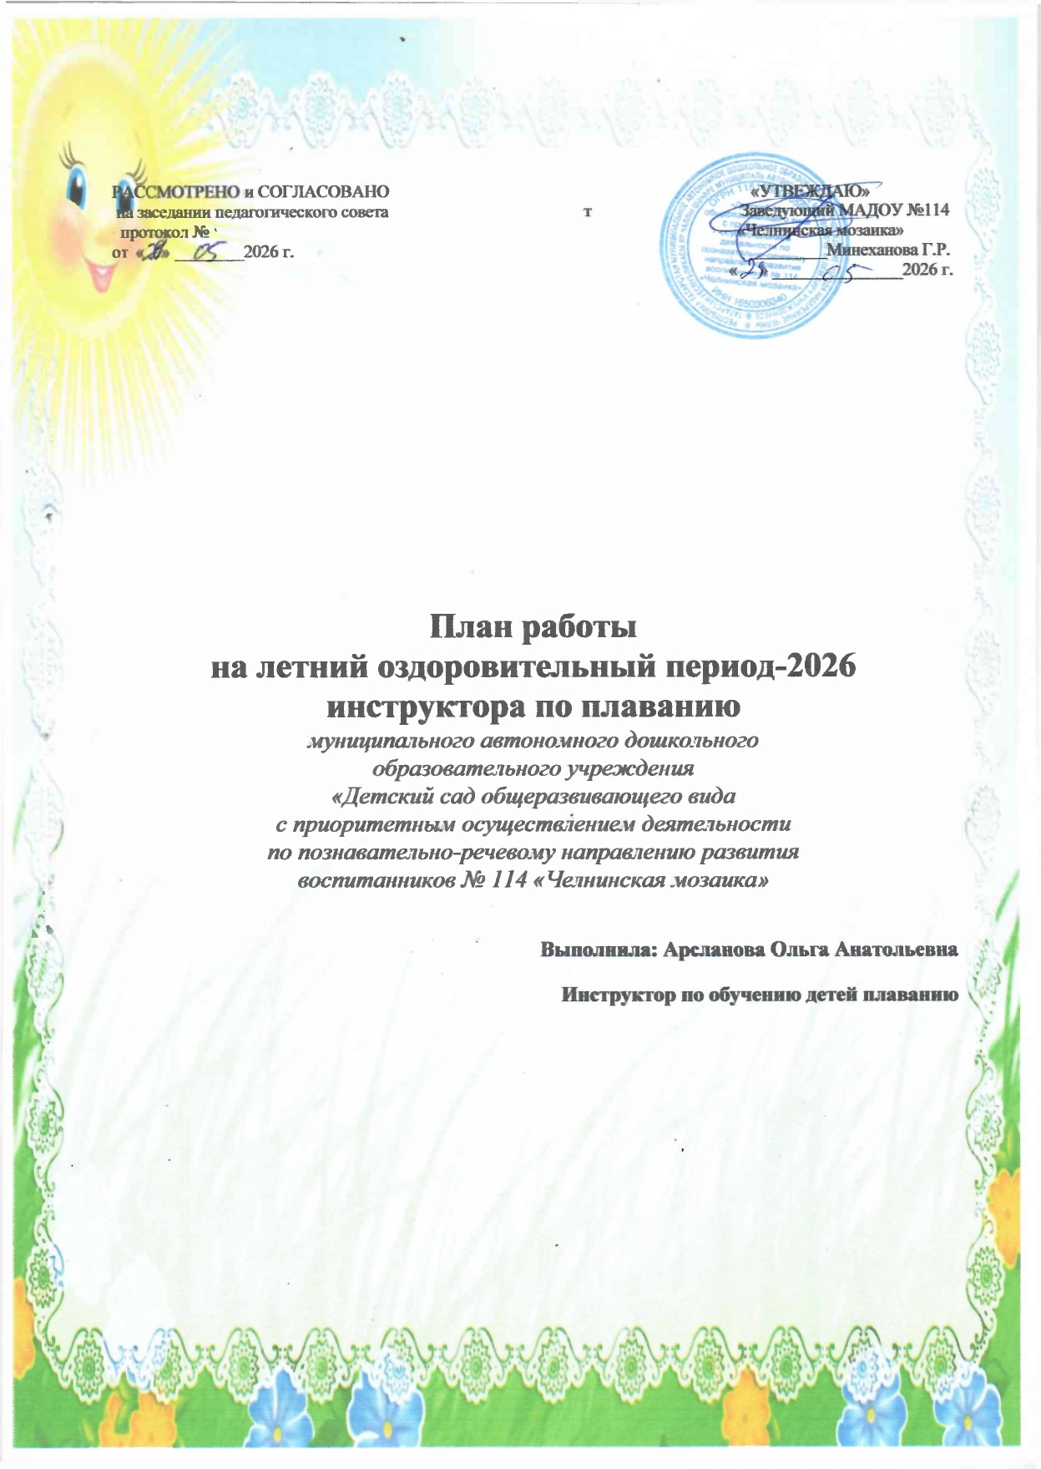План работы инструктора по плаванию на летний период 2025-2026 года
Задачи обучения
Второй младший возраст
1. Погружению в воду с задержкой дыхания / июнь,июль,август
2. Открывать глаза в воде / июнь,июль,август
3. Работе ног / июнь,июль,август
4. Развивать смелость, координацию движений, чувство ритма
Средний возраст
1. Скольжению с работой ног / июнь,июль,август
2. Согласованной работе рук и ног / август
3. Скольжение «Стрела» / июнь,июль,август
4. Развивать скоростные качества, координацию движений
Старший возраст
1. Согласованной работе рук, ног и дыхания / июнь,июль,август
2. Скольжению с работой ног и разным положением рук / июнь,июль,август
3. Закреплять технику ныряния / июнь,июль,август
4. Закреплять технику вдох-выдох с поворотом головы / июнь,июль,август
5. Закреплять технику скольжения на груди и спине / август
Праздники и развлечения
Июнь:
1. «День Нептуна» старшая группа
2. «Сказочное болото» средняя группа
3. «Любим плавать и играть» вторая младшая группа
Июль:
1. «Поиски золотой рыбки» старшая группа
2. «Путешествие с дельфином» средняя группа
Август
- «Спортивные старты» средняя группа
- «Спасатели моря» 2 младшая
Работа с педагогами
1. Консультация «Плавание, как основа разностороннего развития
ребенка»
2. Консультация «Релаксация с водой»
Работа с родителями
1. Консультация «Как научить ребенка не бояться воды»
2. Консультация «Игры на воде»


